Mecanismos de Evaluación del Plan Estratégico

Ing. Guadalupe Morales Marín

A 5 de Mayo de 2015.

Los mecanismos de Evaluación a un Plan Estratégico nos permiten medir los resultados y ver como estos van cumpliendo los objetivos específicos y líneas de acción planteadas, así como realizar propuestas para mejorar el indicador fuera del rango de control.

Por lo tanto en esta actividad analizaremos las Estrategias de los objetivos que se plantearon en la Actividad 7.

**Objetivos (1 - 3)**

1. Administrar los recursos de manera eficiente
2. Cumplir con la Normatividad Institucional
3. Innovar y mejorar de forma continua los procesos

**Estrategias**

1. Realizar detección de necesidades del universo de acción.
2. Planeación del proceso de contratación, ejecución y gasto de los recursos.
3. Garantizar la inclusión de la normatividad en los procesos de contratación.
4. Establecer controles dentro de los procesos.
5. Desarrollar herramientas tecnológicas que contribuyan a la administración eficaz y eficiente.
6. Promover la capacitación del personal.

|  |  |  |
| --- | --- | --- |
| No. | Indicador | Rango de Control |
| 1 | Nivel de congruencia de necesidades entre la planeación y el gasto (%) | ≥ 95 |
| 2 | Nivel de congruencia en la operación entre el avance financiero y planeación (%) | ≥95 |
| 3 | Porcentaje de cumplimiento de las disposiciones normativas en los procesos de contratación (%) | 100% |
| 4 | Porcentaje de cumplimiento en el manejo de controles (%) | 100% |
| 5 | Confiabilidad de los registros de Viáticos (100%) | 100% |
| 6 | Porcentaje de cumplimiento en la capacitación al personal (%) | ≥90 |

Identificación de Restricciones y Riesgos al implementar la Estrategia.

Restricciones:

1. Tiempo limitado para realizar la detección de necesidades
2. Contar con el recurso asignado a otras unidades donde no hay la necesidad.
3. Desconocimiento de la actualización de la normatividad.
4. Falsa determinación de causas del incumplimiento de la norma.
5. No contar con el apoyo de la coordinación de informática para el desarrollo de herramientas tecnológicas.
6. Por carga de trabajo no se pueda involucrar a todo el personal.

Riesgos:

1. Presupuesto menor a la detección de necesidades.
2. Desfase en los tiempos de contratación.
3. Incluir normatividad no aplicable y sin vigencia.
4. Que se haga un cuello de botella.
5. Falta de análisis en la administración al volverse sistemática.
6. Ausentismo programado.

Mapa de Riesgos.

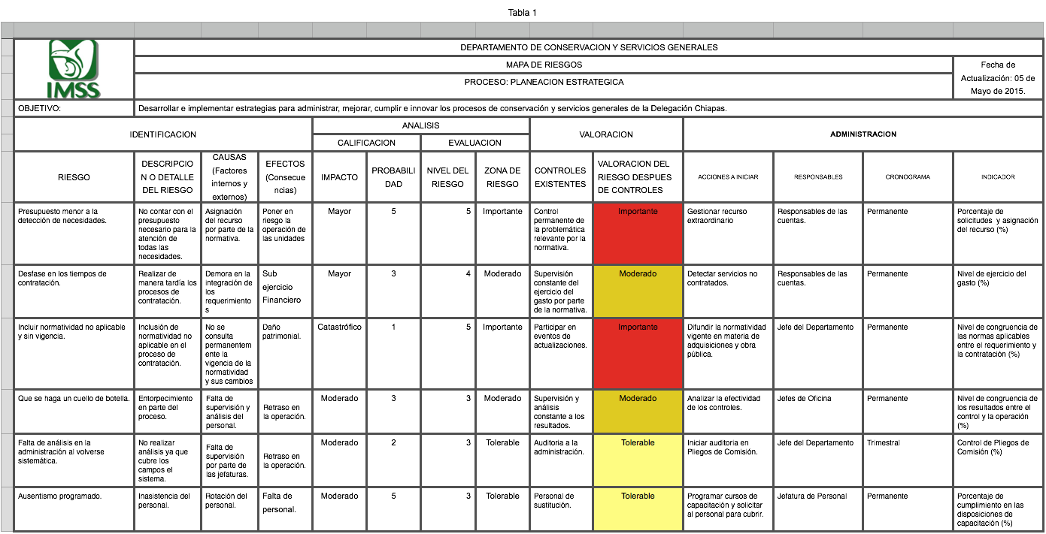

Plan de Contingencias por cada Estrategia.

Realizar detección de necesidades del universo de acción.

Presupuesto menor

a la detección de necesidades.

Priorizar las

necesidades

Operación preventiva.

Plan de Contingencia: Necesidades

vs Presupuesto

Ejercicio de los

Contratos

Someter a autorización del Comité.

Gestionar presupuesto faltante y capacitar al operativo

Planeación del proceso de contratación, ejecución y gasto de los recursos.

Planeación ejercicio

Próximo

Priorizar las

necesidades

Desfase en tiempos de

Contratación

Plan de Contingencia:

Recurso asignado a otra unidad.

Solicitar una

Póliza de reordenamiento

Seguimiento a los

Contratos.

Aplicar la póliza y contratar

Garantizar la inclusión de la normatividad en los procesos de contratación.

Incluir normatividad

Son vigencia y no

aplicable

Revisión ante

El área jurídica

Establecerlo en el procedimiento.

Plan de Contingencia:

Cumplimiento a la

Normatividad.

Seguimiento a las

Cláusulas y leyes aplicables

Parte del proceso

De contratación.

Sanción por parte del

Área jurídica

Establecer controles dentro de los procesos.

Cuellos de botella

Auditar el proceso

Auditoria trimestral

Plan de Contingencia:

Controles

Análisis de la información.

Seguimiento al proceso

Actualización y mejoras de los controles.